臺南市保西國小防詐騙緊急聯繫卡
臺南市保西國小防詐騙緊急聯繫卡(正面)
家長緊急聯繫查證電話：
1.學校電話:_06-2309683
2.導師_________ 電話:________。
3.______同學(好朋友) 電話:______、 ______同學(好朋友) 電話:______。
4.媽廟派出所電話:2309731
5.警政署反詐騙查證報案專線:165、110
防制詐騙三步驟(反面)
家長接獲小孩（學生）被綁架電話應採行的三步驟：
應變口訣：「一聽」、「二掛」、「三查」
1.一聽：聽清楚這個電話說什麼？對學生遭綁架、正在醫院急救等緊急狀況要求家長匯款等應保有戒心。
2.二掛：聽完後，立刻掛斷電話不讓歹徒繼續操控你的情緒。
3.三查：快撥學校緊急聯繫電話聯絡導師、學務處或小孩好友查證，確認小孩學習狀態，並撥165、 110反詐騙諮詢報案專線。

防詐騙宣導
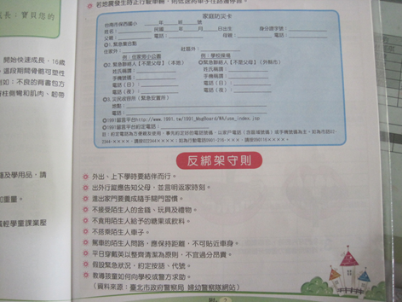
製作防詐騙緊急聯繫卡張貼於聯絡簿

